14

绘图对象样式和图表
绘图对象样式（又称为图像样式，以及更早的时候称为图形样式）定义了 Draw 或者 Impress 中的绘图对象的特性。它们在任何其他 LibreOffice 应用程序中不可用，即使您可以在 Writer 和 Calc 中利用“绘图”工具栏手动添加多种类型的绘图对象。通常，您会在插入一个形状之后应用它们。
- 注意
Draw 和 Impress 的“绘图”工具栏拥有 Writer 和 Calc 中所没有的图标。特别地，Draw 和 Impress 的版本拥有“连接符”（Connectors）和“箭头”（Arrows）。
另一点需要注意的是：绘图样式仅用于格式化。它们不会影响形状或者大小。这意味着，例如，预定义的“带阴影的对象”（Object with Shadow）样式可以用于格式化一个矩形以及除了尺寸以外和它完全相同的形状。
本章以一段关于如何使用 LibreOffice 的图表（Chart）子系统来设计图形和图表的讨论作为结束。在大多数
LibreOffice 中可用的图表仍然是整个办公生产力套件中完全使用手动格式化的少数工具之一。尽管如此，图表在商务、学术和自然科学文档中仍然重要，并且可以高度自定义。

规划图形样式
类似于其他 LibreOffice 应用程序，Draw 包含预定义的样式。它们中的某些适用于图形和文字，而其他的则适用于一般类别的绘图对象，诸如“带箭头的对象”（Object with arrow）。大多数并非针对特定的形状、大小或目的，除了“尺度线”（Dimension Line）以外。
然而，创建您自己的样式通常更加便捷，即使您从修改一种预定义样式开始。最佳的开始方式是将示意图分解为它的基本元素，然后为每一种元素关联一种图形样式。
例如，如果您正在构建一幅组织机构图，您可能拥有一种称为“职位框”（Position Boxes）的样式来指示一个职位。如果您想要以某些略有不同的方式应用这种样式——可能是使用不同颜色的形状来指示不同的部门或者项目经理——使用“组织”（Organizer）选项卡中的“继承自”（Inherit from）和“下一样式”（Next）字段来创建名为“职位框”（Position Box）或者“项目经理”（Project Lead）之类的下一级样式。

应用图形样式
与 Writer 中的样式不同，图形样式仅可在一个形状被添加到文档中后被应用。插入您的文档所能用到的每种形状各一个，然后从“样式和格式”（Styles and Formatting）窗口中选择所需应用的样式。
只要您为某种类型的对象添加了样式，您就可以通过复制和粘贴或者使用“编辑 > 复制”（Edit > Duplicate）来创建相同类型的其他对象。
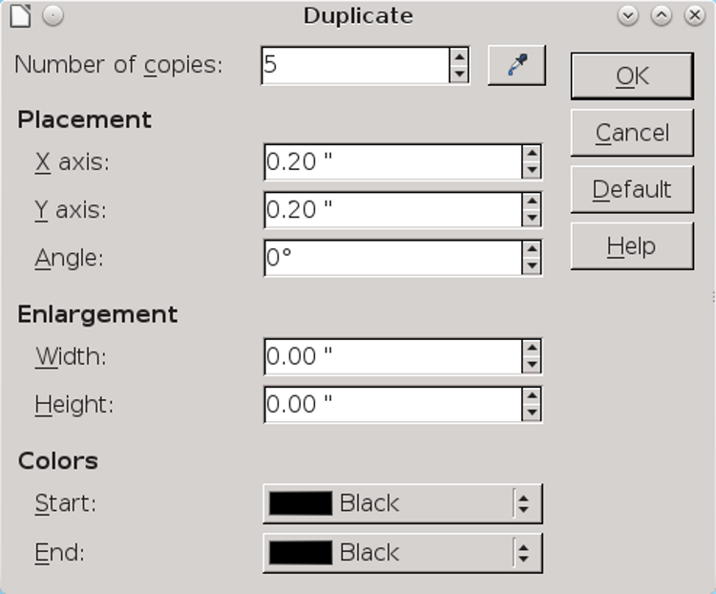
“编辑 > 复制”（Edit > Duplicate）可以省去复制和粘贴形状。
除了复制以外，“复制”（Duplicate）窗口可以放大、着色和偏移对象，因此您可以在需要时制作一份副本。当使用 Draw 或者 Impress 工作时，您可能会习惯将 Ctrl+C 改为 Shift+F3 用于复制。

格式化绘图
形状的选择决定了每个对象的特性。很多特性类似于其他样式中的，但是它们在示意图中变得更加重要。
例如，对于大多数 Writer 样式，您可能很少需要边框或者背景，然而在 Draw 中，这些特性（称为“线条”（line）和“区域”（area））成为了首要的考虑。
随着您处理形状特性，您将会很快发现，很多可用的设置仅适用于特定的形状。对于其他的特性，您可以选择忽略，可能是由于默认值对于您的目的而言已经足够好，或者是由于您的绘图中没有可以被该设置影响到的东西。例如，如果您的绘图不包含文字，那么任何文字设置都是不相关的。
- 提示
如需获得关于“对齐方式”（Alignment）、“字体”（Font）、“字体效果”（Font Effects）、“缩进和间隔”（Indents & Spacing）和“制表符”（Tabs）等选项卡的详细信息，参见第 4-6 章。关于图形样式特有的样式特性的细节将会在本章讨论。

设置线条格式
线条用于将形状的轮廓和区域区分开来。它们大致相当于其他 LibreOffice 应用程序中的边框，尽管功能并不完全相同。
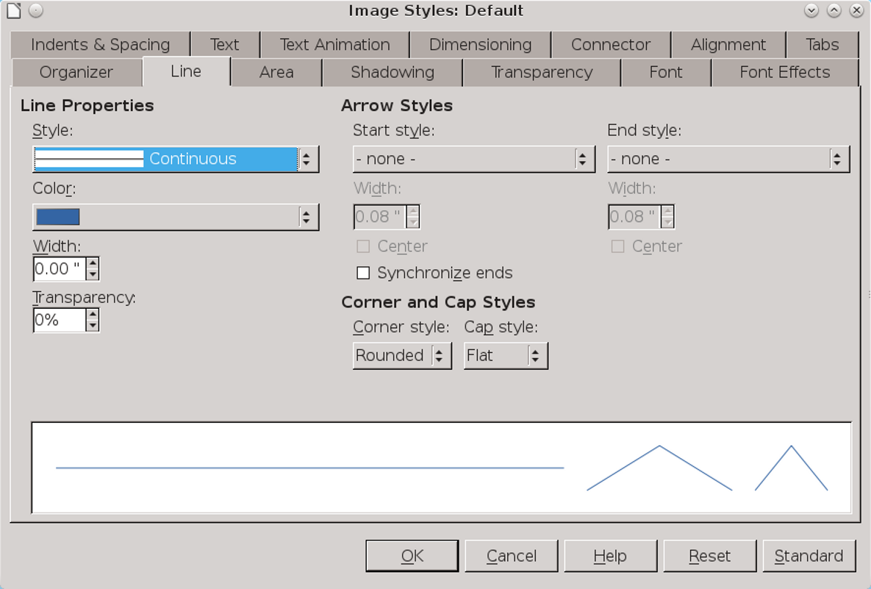
“线条”（Line）选项卡类似于其他应用程序中的样式的“边框”（Borders）选项卡。
如果线条与您的设计无关，将“线条样式”（Line Style）设置为“无”（None），这样您只需考虑区域格式化。
除了选择一个对象的轮廓的颜色和粗细外，“线条”（Line）选项卡还包含用于线条两端的箭头和线尾的选项。在默
认情况下，箭头和线尾拥有和线条本身相同的比例，不过您可以选择使它们更细或者更粗。
- 提示
“绘图”工具栏中还有块状箭头，您可以将它和线条组合起来。
自定义线条存储于您的个人配置路径下的 /user/config 目录，其中 .sod 文件包含自定义线条格式，.soe 文件包含自定义箭头。

设置尺度线
您可以通过图形样式的“尺度”（Dimensioning）选项卡更改尺度线。“线条”（Line）字段允许您调节尺度线和标尺之间的相互关系，尽管您可能很少有修改默认值的需求。
您更有可能想要更改图例或者度量单位，将其放置在“尺度”（Dimensioning）选项卡右栏所显示的 10 个默认位置之一。
- 提示
“自动垂直”（AutoVertical）复选框将图例垂直居中，而“自动水平”（AutoHorizontal）复选框为水平居中。二者都必须被关闭，如果您想要将图例放置在除了默认的居中位置以外的任何位置。
- 提示
如果度量单位被显示，更改此单位可能是更改绘图尺度的便捷方式。另一种方式是使用“工具 > 选项 > LibreOffice Draw > 一般 > 尺度 > 绘图尺度”（Tools > Options > LibreOffice Draw > General > Scale > Drawing Scale）。
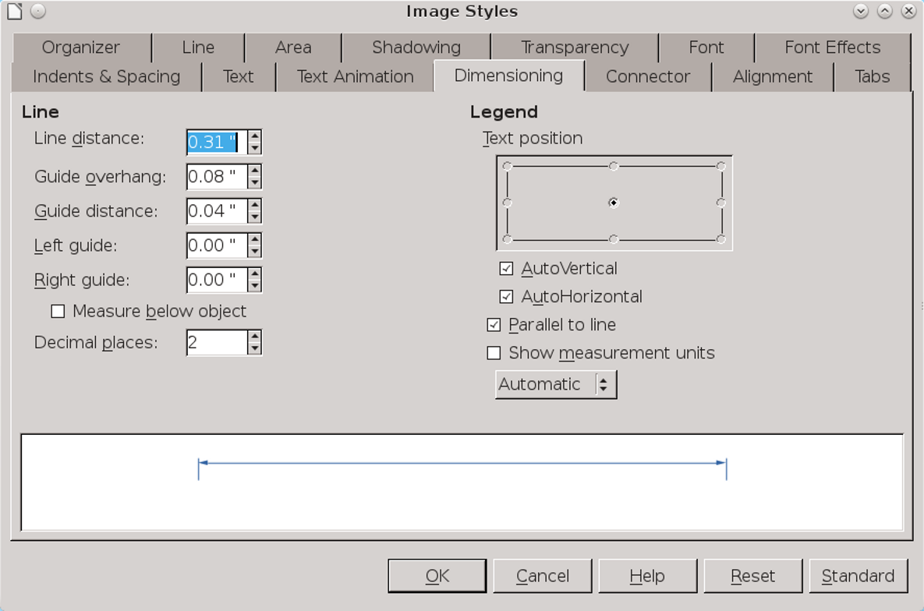
如需绘制一条尺度线，点击“绘图”工具栏中的“线条和箭头”（Lines and Arrows）按钮（左数第 9 个），然后从可用的工具中选择“尺度线”（Dimension Line）。

设置连接符
连接符将形状整合在一起。当您移动一个带有连接符的对象时，连接符将会随之发生变化，以保持它们连接到位于其另一端的对象。
位于连接符另一端的对象保持在原位，除非您同时选择了两个对象，这样将会拖曳两个对象及其之间的连接符，如同所有这些元素是组合在一起的那样。
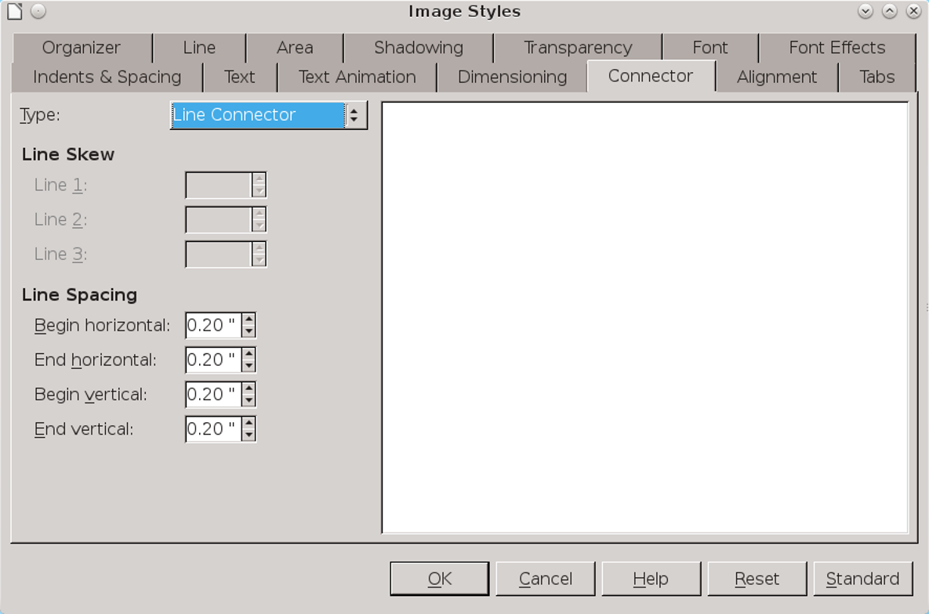
连接符是通过胶点的方式将两个对象连接到一起的线条。它们保持对象彼此相连接，即使其中一个被移动了。
如需添加一个连接符，点击“绘图”工具栏中的“连接符”（Connector）按钮（左数第 8 个）。您可以从 4 种类型的连接符之中进行选择：
- “标准”（Standard）：一个具有水平和垂直线条的连接符，其中可能有一个直角。标准连接符在拥挤的层级示意图中有用，在这种情况下，若干个对象隶属于它们上方的对象，诸如在公司的图表中，董事位于执行官的下方；
- “线条”（Line）：一条连接符在其两端各有一小段用于添加改变方向。在那些比您应用标准连接符的示意图更加拥挤的示意图中使用线条连接符；
- “直线”（Straight）：一条仅包含单一垂直线或水平线的连接符，直线连接符远比其他连接符易用，但是您并非总是拥有足够的空间来应用它们。将一个连接符延伸到一个形状的某一条边上的中点，它将会立即被转换为一个直线连接符；
- “曲线”（Curved）：一条具有弯曲线条的连接符。曲线连接符最适合于您希望一幅示意图具有非正式的外观时，可能是提示您正在展示的关系只是近似的。
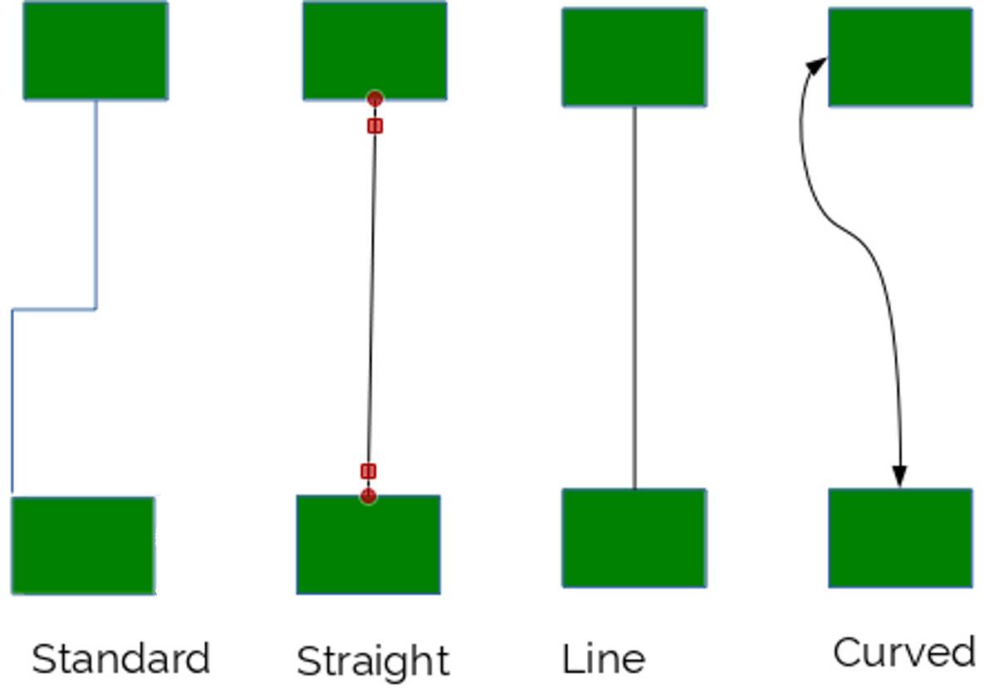
4 种类型的连接符。
所有连接符均可以箭头或者空心或填充的图形作为端点。您可以通过选择连接符并且拖曳它们的控点或者移动它所连接到的一个对象来调整连接符的形状。您也可以在“绘图”工具栏中选择“胶点”（Glue Point）按钮。
如需调整一个连接符，前往图形样式的“连接符”（Connector）选项卡。对于线条或直线连接符，您还可以调整线条倾斜角度——即它所包含的线段的长度——以及线段的水平和垂直间隔。
这些设置尤其有用，如果重新调整位置的操作使得连接符扭曲到了形状以外，或者如果您正在对一幅示意图进行最后处理以试图使得所有东西具有一致性而非杂乱。
即使如此，您有时可以通过删除已有的连接符并且添加新的连接符来节省时间。

设置区域选项
绘图对象的区域可以通过颜色（Colors）、渐变（Gradients）、网格（Hatchings）以及位图（Bitmaps）进行格式化。您被限制为使用 LibreOffice 已经定义好的填充效果。然而，您可以利用 Draw 来自定义填充效果。
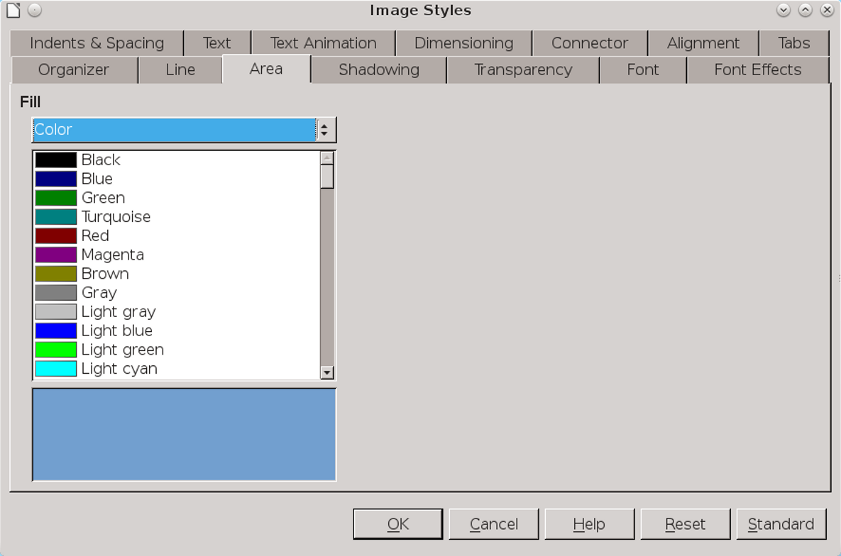
用于图形文字的“区域”（Area）选项卡大致相当于某些其他类型的样式的“背景”（Background）选项卡。格式化一个对象的区域意味着为其选择一种填充效果。
如需添加一种填充效果，前往“格式 > 区域”（Format > Area）并且选择用于您想要添加的填充类型的选项卡。参见第 13 章以获得更多细节。

设置阴影
阴影曾经流行于 20 世纪 90 年代早期的图形设计，它在当今不那么普遍，但是仍然可以用于快速创建一种三维的幻象。
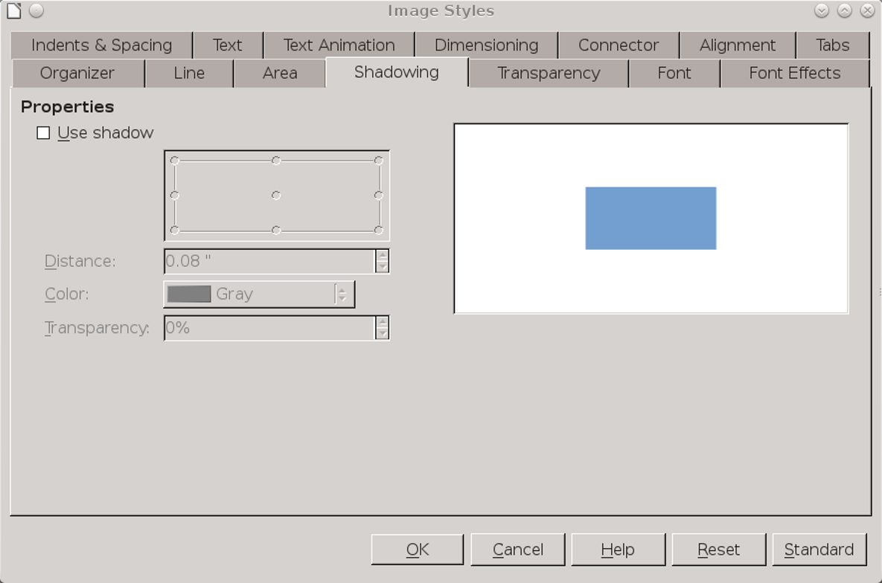
阴影容易被过度使用，但是可以创建一种三维外观。
“阴影”（Shadowing）选项卡列出了有助于自定义阴影的选项。在很多情况下，您所需要做的全部就是选中“使用阴影”（Use shadow）复选框。然而，您也可以设置阴影到对象的最远距离、阴影相对于对象的位置以及阴影的颜色和透明度以获得一种更加细微的感觉。通常，阴影的颜色应该是黑色或者灰度。
- 提示
默认的阴影位置的右下方，假设光源位于左上方。如果您改变了阴影的位置，则在整篇文档中为其他阴影也使用相同位置。

设置透明度
透明度可用于基于相同颜色创建与之匹配的阴影，以及创建具有重叠的层的复杂设计。
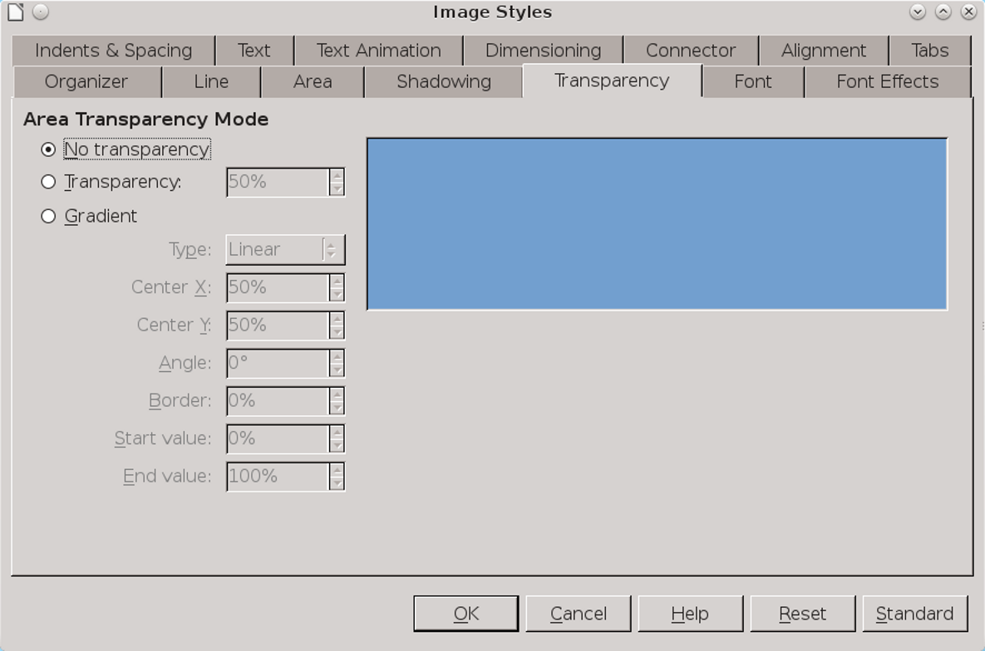
透明度可以扩展您的颜色范围。
“透明度”（Transparency）选项卡将透明度表达为一个百分比，其中 0 表示不加修改或者纯色，而 100% 表示完全透明。
“透明度”（Transparency）选项卡还包含用于创建渐变的选项，它复制了位于“格式 > 区域 > 渐变”（Format > Area > Gradient）中的选项（见上文）。就图形样式而言，此选项卡的渐变控制允许您自定义渐变，而“区域”（Area）选项卡仅允许您选择预定义的渐变效果。

设置文字特性
图形文字的特性和文本文档中的图形文字特性基本相同，只有少数次要变动。无论您使用常规文字还是图形文字，字体排印学的惯例基本相同。
对于选项卡 | 参见 | 注释
“对齐”（Alignment） | 第 Error: Reference source not found 页“Error: Reference source not found”。 | 在 Draw 中没有用于两端对齐的最后一行的选项。
“字体”（Fonts） | 第 Error: Reference source not found 页“Error: Reference source not found”。 | 选择至少和正文字号相同的字体，如果不是为示意图选择略大的字体。  无衬线体通常更加清晰，如果可能，使用一种在文档其他位置使用过的字体。
“字体效果”（Font Effects） | 第 Error: Reference source not found 页“Error: Reference source not found”。 | 在大多数情况下，忽略除了“字体颜色”（Font color）以外的选项。
“缩进和间隔”（Indents & Spacing） | 第 Error: Reference source not found 页“Error: Reference source not found”。 | 尤其是对于首行，使用缩进而非制表符。
“制表符”（Tabs） | 第 Error: Reference source not found 页“Error: Reference source not found”。 | 对于图形文字显得笨拙，并且在拥有适当间隔的情况下并非真正需要。考虑使用诸如表格的替代方案，特别是当设计频繁更改时。

使用文字动画
在图形样式的“文字动画”（Text Animation）选项卡中，您可以设置 LibreOffice 中相当于“闪烁”（Blink）和“滚动”（Marquee）的 HTML 标签的功能，使得文字时隐时现或者在文本框架中以若干种方式之一滚动。此选项卡包含用于滚动方向或者重复次数等功能的设置。
然而，LibreOffice 用户应当学习网页设计者的经验并且在几乎任何场合避免使用文字动画。闪烁和滚动的效果几乎是每一种设计元素的本意的反面——非但不能增强内容，它们将读者的注意力从内容上吸引开来。事实上，它们除了为其自身抓取注意力，几乎没有任何目的。
如果您必须使用文字动画，一定要心存怜悯并且将其设置为在其停止之前仅运行少数几次。读者不同意您所表达的观点可能是写作的一种自然结果，但是，用您的设计来烦扰读者简直就是一种愚蠢的策略。何必自找麻烦？
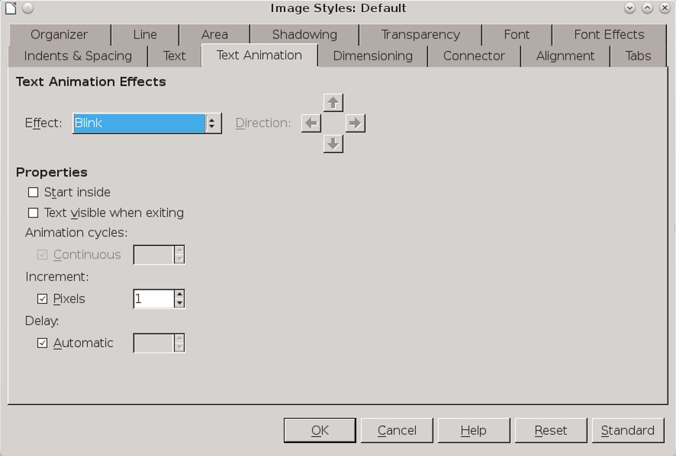
避免使用文字动画，它是老旧过时的。
- 范例：创建一幅流程图
流程图似乎在 19 世纪 50 年代到 20 世纪 30 年代之间被发明了若干次。它们的本意是用于非正式文档，但是您可以显著改进它们的外观，如果您应用重复和对齐这样的基本设计原则来组织它们。
如同对于任何示意图那样，您可以通过将元素置于文档的页边以外来规划一幅流程图，直到您准备好使用它们。然而，在纸上进行勾画设计可能同样简单。
无论您采用何种方式，当您完成规划时，打开“视图 > 网格 > 选择网格”（View > Grid > Select Grid）和“粘接到网格”（Snap to grid）并且遵循如下步骤：
- 决定您所需要的基本形状，并且为每一种形状创建一种样式。在本例中，我需要一种样式用于：
- 流程图对象（决策、行动、开始/结束）。我只需要一种样式，由于绘图样式和形状无关。我从工具栏的“矩形”（Rectangle）按钮中选用了圆角矩形；
- 文字；
- 以箭头作为起点的线条；
- 以箭头作为终点的线条；
- 以箭头作为两端的线条；
样式应当包含用于字体效果、线条、区域，也许还有透明度的设置。
- 创建流程图中的每种基本元素各一个。利用网格对每个形状进行调整大小和定位，并且应用样式；
- 提示
做好不得不重新定位对象以及可能还要重新调整大小的准备。在任何一种情况下，您可能将会感激样式所带来的好处。
- 按需复制和定位每种流程图元素，设计一列用于“决策”（菱形）以及另一列用于“行动”（较大的圆角矩形）。使用网格以帮助保持元素在水平和垂直方向上对齐；
- 为每个对象添加文字。在 LibreOffice 4.4 之前版本中，添加文字需要创建文本框并且将它们重新定位于流程图元素之内，将它们组合起来以便于操作。在 4.4 或更高版本中，只需在每个元素内部直接输入；
- 添加带箭头的线条及其图注。保持线条长度和位置尽可能规则以及尽可能少，除非您正在试图得到一种非正式的外观。
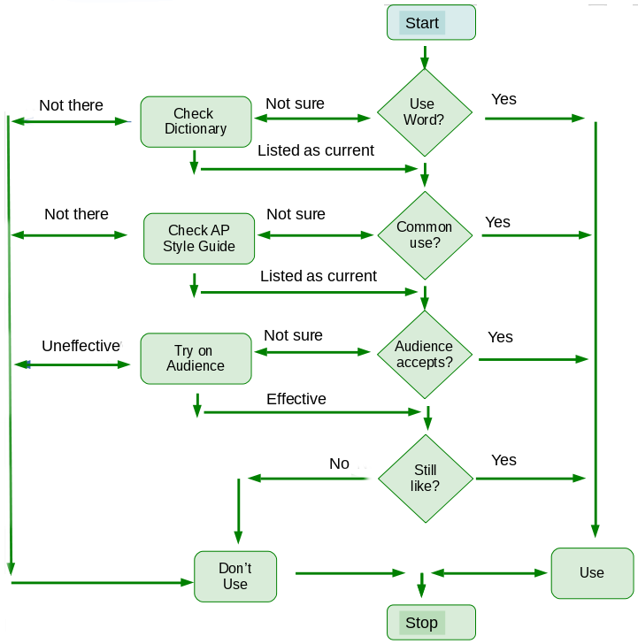
一幅用于决定是否使用某个惯用词的流程图。

添加图表和曲线图
一张图表或者曲线图是对两组或者更多组数据的视觉比较图，诸如失业率随时间的变化或是结果在人群中的分布。
图表和曲线图在 LibreOffice 中通过图表（Chart）子系统创建。您可以通过从主菜单选择“插入 > 对象 > 图表”（Insert > Object > Chart）在 Writer 中使用图表或者通过选择“插入 > 图表”（Insert > Chart）在其他 LibreOffice 应用程序中使用图表。
在 Calc 中，添加一张图表将会打开一个向导以指引您格式化一张图表。不幸的是，在 Writer、Draw 和 Impress 中，您必须手动格式化，而没有样式或是任何其他类似的东西来帮助您。
除了在 Calc 中，图表子系统的工作方式很像艺术字（Fontwork）。当您选择“插入 > 图表”（Insert > Chart）时，
LibreOffice 将会向您的文档中添加一张默认图表——具体地说，一张二维条形图。
该图表使用默认的图表颜色，您可以通过“工具 > 选项 > 图表 > 默认颜色”（Tools > Options > Charts > Default Colors）或者图表的右键上下文菜单进行调整。通过更改图表中所使用的颜色，您可以使其匹配文档中的其他关于颜色的决策，或是反映处公司或者项目的品牌。
图表中的所有特性均可编辑，但是 LibreOffice 并未提供任何方式以保存所选择的格式。如果您希望一张图表看起来像另一张，您必须复制和粘贴。

Formatting charts
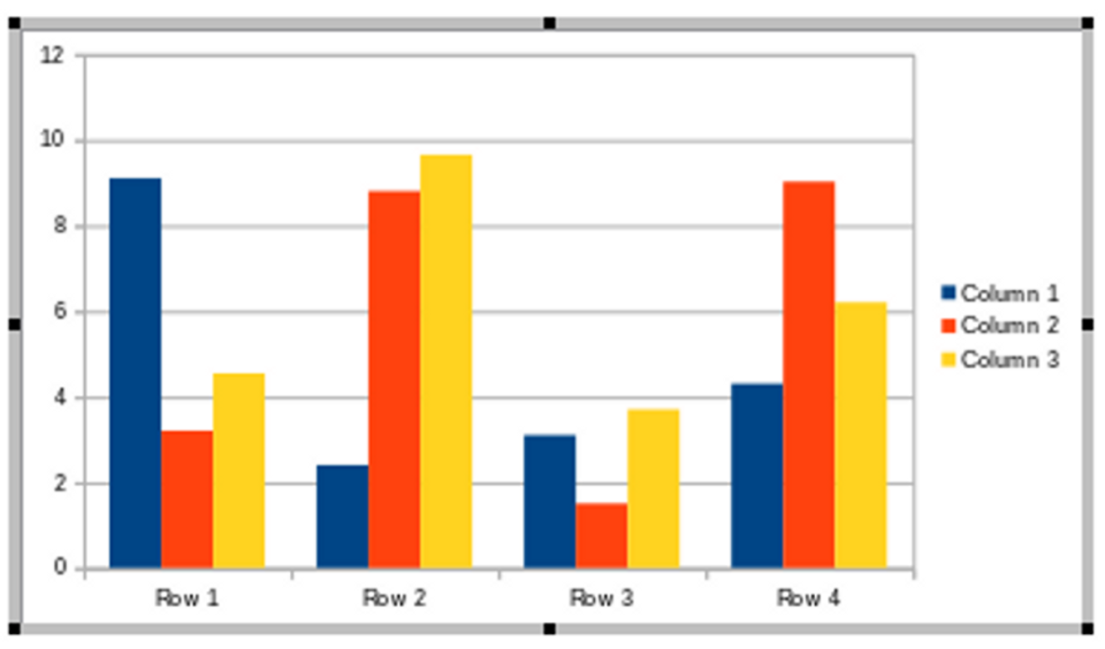
一张图表可供编辑，如果它周围出现灰色边框。
如需编辑一张图表的外观和结构，点击两次直到图表周围显示灰色的粗线框。
- 提示
如果没有显示灰色边框，您可以编辑图表中的独立元素，而非其整体结构。
默认的图表可以通过拖曳其控点来重新定位以及调整大小。您可以通过从右键上下文菜单中选择“图表数据表格”（Chart Data Table）来插入您自己的数据。
- 提示
默认的图表包含了 3 个 y 轴数值。然而，很多图表只需要 1 个。

选择图表类型
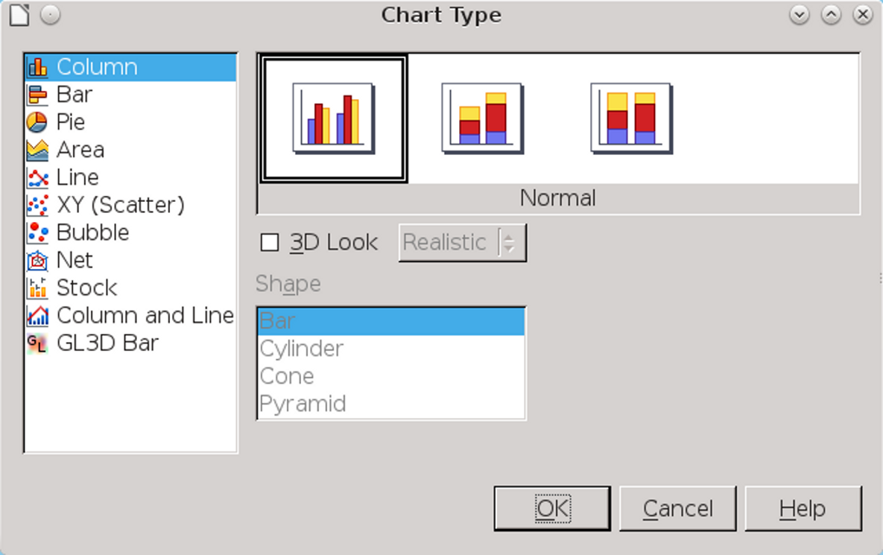
有 11 种可用的图表类型，大多数可以是二位或三维的。
您可以通过从右键上下文菜单中选择“图表类型”（Chart Type）并且从所显示的图形中进行选择来改变默认的图表类型。
可用的图表类型包括：
- 柱形图（Column）：数据显示为垂直的条带；
- 条形图（Bar）：数据显示为水平的条带；
- 饼图（Pie）：图表数据表示为圆形中的楔形，此类图表常用于财务数据和商务报告；
- 折线图（Line）：一张数据点的曲线图。如果数据点的本意是用于显示某种进程（例如，随时间的变化趋势），那么这些数据点通常是相连接的；
- 面积图（Area）：具有若干条线的折线图，线之间的区域由颜色填充；
- xy 散点图（XY（Scatter））：用于比较两次或更多次实验结果的一种图表；
- 气泡图（Bubble）：一种用于显示 3 种尺度的图形：X、Y 轴和用于表示数据点的气泡大小。气泡图是 XY 散点图的一种变体；
- 网状图（Net）：图表中的每一条 X 轴都有一条独立的 Y 轴，其结果是，数据不是一个点或一条线，而是一个封闭的形状。这种类型的图表对于不熟悉它的听众而言可能难于阅读；
- 股份图（Stock）：如其名称所示，这是一种常用于显示股票价值变化的图表。它在技术上被描述为对于 X 轴上的值的变化的表述；
- 柱形和折线图（Column and Line）：一张同时提供表示相同数据的柱形图和折线图的图表；
- GL3D 条形图（GL3D Bar）：一种使用 OpenGL 来渲染三维图形的条形图。此选项仅当您的显示驱动程序支持硬件加速时才可用，某些 GNU/Linux 副本并不支持此功能。
这些图表类型中的很多还拥有子类型。通常，子类型之间的区别并不明显，因此您可能必须仔细观察才能发现其区别。同样
的规律也适用于大多数图表类型的三维选项，它们可以拥有简单（Simple）或者真实（Realistic）的渲染效果。
坚持使用您所理解的图表类型——如果您并不知道某种图表的用途，或是找不出某种子类型的哪些地方有用，您不应该使用它。大多数用户可能会使用柱形图（Column）、条形图（Bar）、饼图（Pie）或者折线图（Line）的格式，用于在两条坐标轴上比较数据。

选择二位还是三维
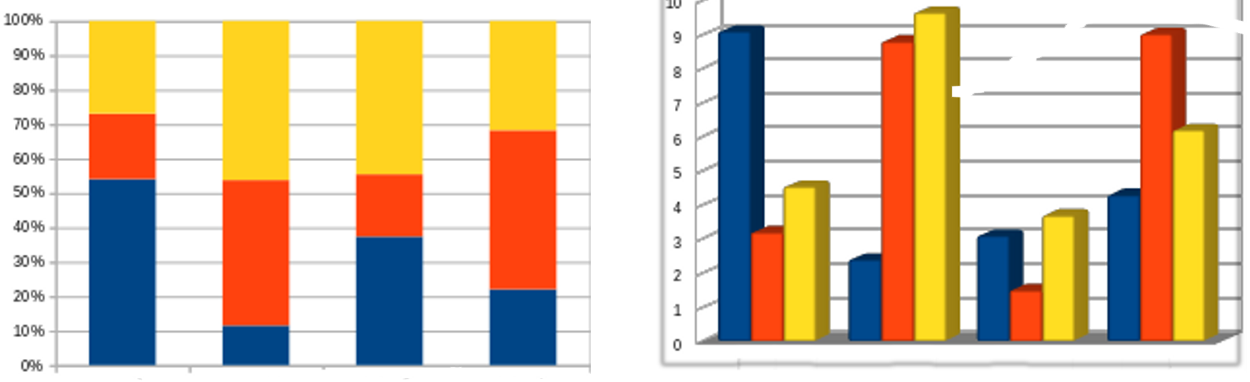
二维图表和三维图表。
三维图表在早期的办公生产力套件中是一项新特性。在一段时期内，它们完全取代了二维图表，就如同两端对齐取代了左对齐，只是由于它们在当时是新颖的，并且看起来显得高级。
然而，在最近的 10 年左右，趋势发生了反转。这种反转部分表现为移动设备上的二维图标和小工具的流行，另一部分是由于三维图形已经不再是一种新颖的东西。
无论真正的原因是什么，在当今的很多领域，三维图形被视为一种华而不实的标志，由于它并未提供任何二维图形所不能提供的东西。一位开发者听众可能会将三维图表视为样式压倒实质的例证，而一位市场营销人员听众可能会将二维图表视为缺乏高级特性。

编辑曲线图和图表
通过点击曲线图的一部分或者打开右键上下文菜单，您可以手动编辑它的各个组成部分。
这些组成部分因图形类型而异，但可能包括：
- 图例（Legend）：描述每种颜色代表什么的关键信息；
- 墙壁（Wall）：背景；
- 网格（Grid）：背靠墙壁的线条，它使得坐标轴上的数值易于读取；
- 坐标轴（Axes）：水平和垂直方向的数值；
- 标题（Title）：整个图形的名称。
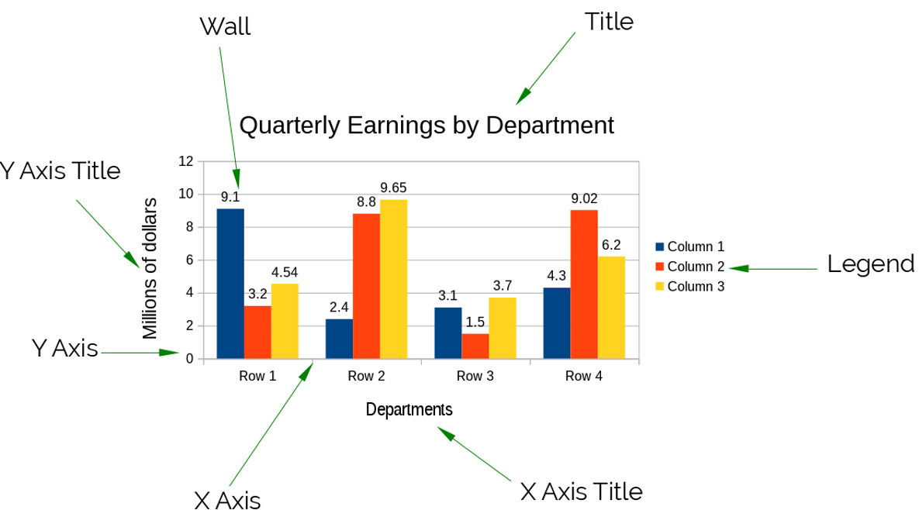
一张图表的可编辑部分。
没有任何方式将图表的设计保存下来供以后使用，因此只能复制和粘贴。如果您日常使用图表，考虑制作一篇带有您最可能使用的类型的图表样本的模板。
- 范例：创建一张图表
在 Calc 中，创建一张图表是简单的：添加一张图表将会打开一个向导，指示您贯穿所有的格式化阶段。
然而，在 LibreOffice 的其余部分，创建一张图表可能一上来就会使人困惑，由于出现的选项因您如何点击图表而发生变化。
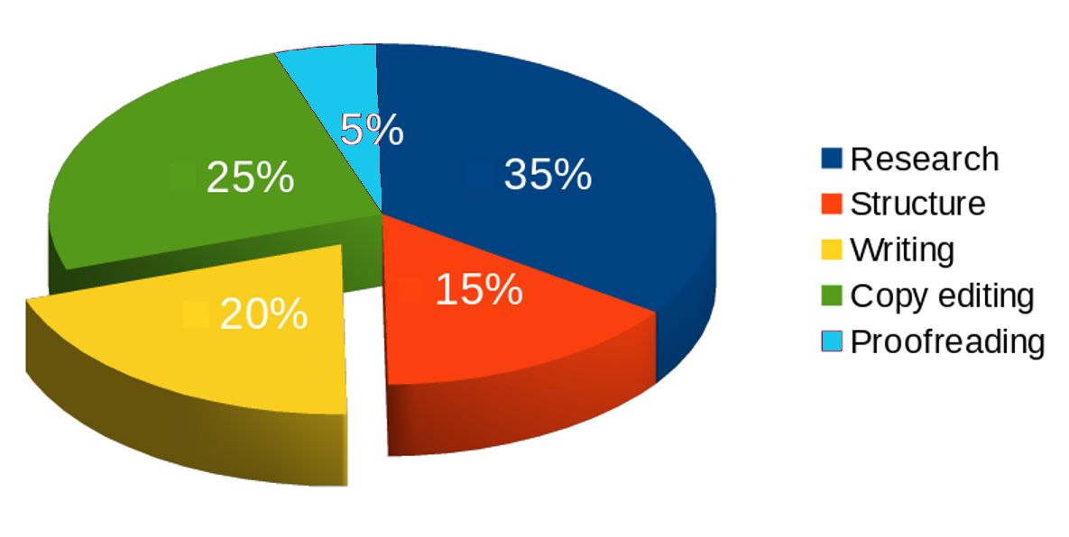
一张三维饼图。其中花费在写作上的时间被和饼图上的其他部分切分开来以示强调。
遵循这些步骤应该有助于使混淆最小化：
- 接受默认颜色，或者在“工具 > 选项 > 图表 > 默认颜色”（Tools > Options > Charts > Default Colors）中更改它们。LibreOffice 将会按照列出于“默认颜色”（Default Colors）中的顺序来使用颜色；
- 注意
如果您正在以黑白模式打印，测试颜色的对比度。
- 在 Calc、Draw 或者 Impress 中选择“插入 > 图表”（Insert > Chart），或者在 Writer 中选择“插入 > 对象 > 图表”（Insert > Object > Chart），LibreOffice 将会添加一张二维条形图；
- 点击图表两次使得它周围出现灰色边框，然后打开右键上下文菜单以选择“图表类型”（Chart Type）并且选择所需使用的图表设计；
- 当灰色边框可见时，右键点击图表并且选择“图表数据表格”（Chart Data Table）以便为图表输入数据点；
- 当灰色边框仍然可见时，点击一个元素进行编辑。当一个元素被选中时，其右键上下文菜单将会包含一个用于格式化它的菜单项，诸如“格式化图例”（Format Legend）等；
- 点击所选择的元素或者数据系列以编辑其外观；
- 对于某些图表类型，您可以选择一个数据系列，然后右键点击它并且选择“编排”（Arrangement）。例如，如果您正在使用饼图，您可以选择一个数据系列并且将其拖曳到饼图以外；
- 点击图表使其灰色边框消失而对象控点出现。您可以拖曳控点以移动图表或者调整大小，或者右键点击它以更改诸如对齐方式等特性，或者编辑“线条”（Line）以创建边框或是编辑“区域”（Area）以更改背景。

分析和创意的分离
将样式用于示意图意味着找到一种新的工作方式。与直接一头扎进设计相反，它要求首先花些时间思考您所需要的是什么。
一开始，这种新的工作流可能会使您失去耐心。然而，通过在您开始设计之前花费更多的时间进行规划，您将会节省时间，如果——看起来很可能是这样——您将会在工作的时候修改设计。
更为重要的是，首先规划样式有助于将分析层面的工作和创意层面的工作分离开来。如果您试图在创造的同时进行结构化，您就是在试图同时以两种方式进行思考，这意味着您很可能正在低效地做每一件事。与之相反，从样式入手有助于您将这两种思考方式分离开来——并且有一定机会更加高效地去做每一件事。
如果您对于这种工作方式的好处仍然存有疑问，尝试它若干次。然后尝试手动创建一个更加复杂的示意图，或者哪怕只是一张图表。一旦您适应了新的思考方式，您很可能将会遭遇远远少于手动进行设计时的错误起点——并且很可能会希望图表也能是面向样式而设计的。

